Муниципальное бюджетное учреждение
дополнительного образования
«Центр дополнительного образования»
Касимовского муниципального округа
Рязанской области

Военно - спортивная игра
«Зарничка 2026»
для воспитанников дошкольных образовательных учреждений
в рамках интегрированной дополнительной общеобразовательной программы «Орлята-дошколята»


2026 год

В нашем Касимовском округе уже не первый год с большим энтузиазмом проходит ежегодная военно- спортивная игра «Зарничка» для воспитанников дошкольных образовательных учреждений. Это яркое, динамичное и, что самое главное, патриотическое мероприятие, которое выходит за стены одного учреждения и приходит в каждый детский сад.
Сотрудники МБУ ДО «ЦДО» в составе мобильной команды отправляются в увлекательное путешествие, чтобы приобщить самых маленьких жителей нашего округа к истории Отечества, развить в них силу духа, ловкость и командный дух.
«Зарничка» для дошкольников –это не просто набор эстафет и конкурсов. Это специально разработанная программа, где каждый элемент игры имеет глубокий смысл.
Воспитатели детских садов становятся активными участниками игры, помогают своим воспитанникам, создают атмосферу праздника. Эта укрепляет связь между учреждениями и общую методическую работу.
Выездные мероприятия всегда вызывают особый интерес и радость у детей. «Зарничка» всегда становится настоящим праздником, полным ярких впечатлений, смеха и азарта
Сценарий «Зарнички» каждый год может меняться, но основные блоки остаются неизменными:
1. «Строевая подготовка»
Элементарные команды «Смирно!», «Напра-Во», «Нале-Во», произносят девиз команды, сдают рапорт.
2. «Минное поле»
С помощью лопаток, должны обнаружить мину и отметить ее флажком.
3. «Медико- санитарная часть»
Среди разложенных различных предметов необходимо отобрать в аптечку предметы первой медицинской помощи, затем оказать первую помощь пострадавшему (кукла) и переправить ее на носилках в укрытие.
4. «Полоса препятствий с доставкой боеприпаса»
Имитация преодолевания естественных препятствий: Болото (перепрыгнуть из обруча в обруч), тоннель (пролезть с боеприпасом как можно скорее), ликвидация вражеского десанта( дротиком сбить воздушный шар, закрепленный на стене), конная переправа( переправа отряда по цепочки, командир доставляет первого бойца, затем каждый боец возвращается за следующим товарищем).
5. «Огневой рубеж»
Отряд строится в колонну перед линией огня. Каждый боец производит два броска снарядом, должны попасть в мишень.
6. «Солдатская кухня»
Прием пищи «солдатской каши» происходит на улице.
7. «Торжественное закрытие»
Награждение всех участников медалями и сладкими призами.
Проведение «Зарнички» в таком формате – это не просто мероприятие, а важная часть системы патриотического воспитания подрастающего поколения. Оно позволяет заложить в детях основы гражданственности, любви к Родине, уважения к истории и готовности к защите Отечества в самых доступных и понятных им формах.
Благодаря слаженной работе сотрудников МБУ ДО «ЦДО» и активному участию педагогического состава детских садов округа, «Зарничка» продолжает оставаться одним из самых любимых и ожидаемых событий в жизни дошколят, формируя их как ответственных, смелых и преданных своей стране граждан.

12 февраля 2026 год

МБДОУ НШ-ДС СП МБОУ «СШ № 1» и «Детский сад № 3» г. Касимов

12 февраля 2026 года в рамках реализации дополнительной общеразвивающей программы «Орлята-дошколята» сотрудники МБУ ДО «Центр дополнительного образования» дали старт военно-спортивной игре «Зарничка» для воспитанников дошкольных образовательных учреждений.
В этот день мероприятия последовательно прошли в двух дошкольных учреждениях: в МБДОУ НШ-ДС СП МБОУ «СШ № 1» и в «Детский сад № 3». Игры организовывались на открытом воздухе.
Каждая команда двигалась по собственному индивидуально разработанному маршруту. Характер заданий варьировался: где-то нужно было проявить ловкость и меткость, а где-то — скорость и смекалку. Воспитанники с большим энтузиазмом включились в игру и достойно справились со всеми предложенными испытаниями, пройдя через следующие станции: «Строевая подготовка», «Минное поле», «Медико-санитарная часть», «Полоса препятствий с доставкой «боеприпаса», «Огневой рубеж» и «Солдатская кухня».
После завершения игровой программы детей ждал заслуженный отдых. Всех пригласили к полевой кухне, где каждому вручили порцию горячей гречневой каши. В финале мероприятия каждый участник был награжден медалью и сладким призом за активное участие, что вызвало у ребят искреннюю радость и оставило яркие, приятные впечатления от прошедшего события.

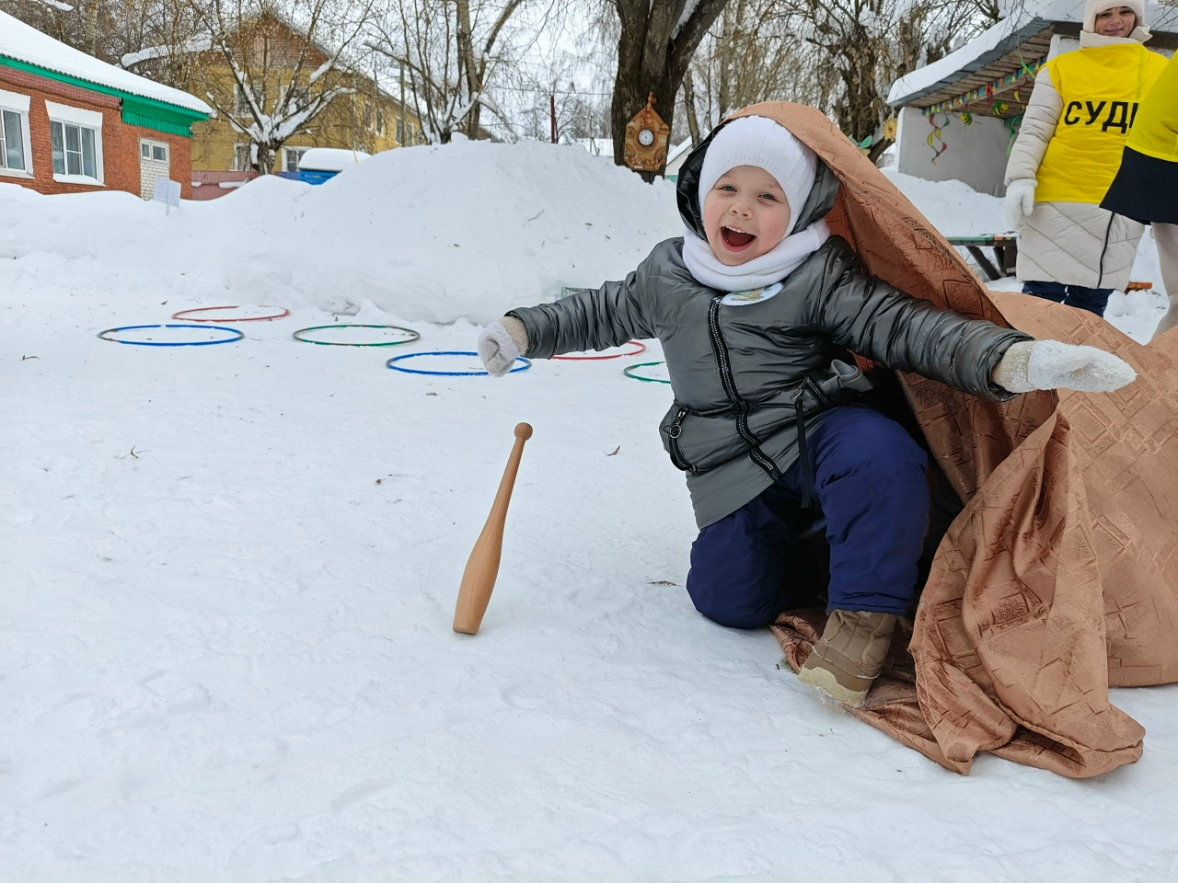
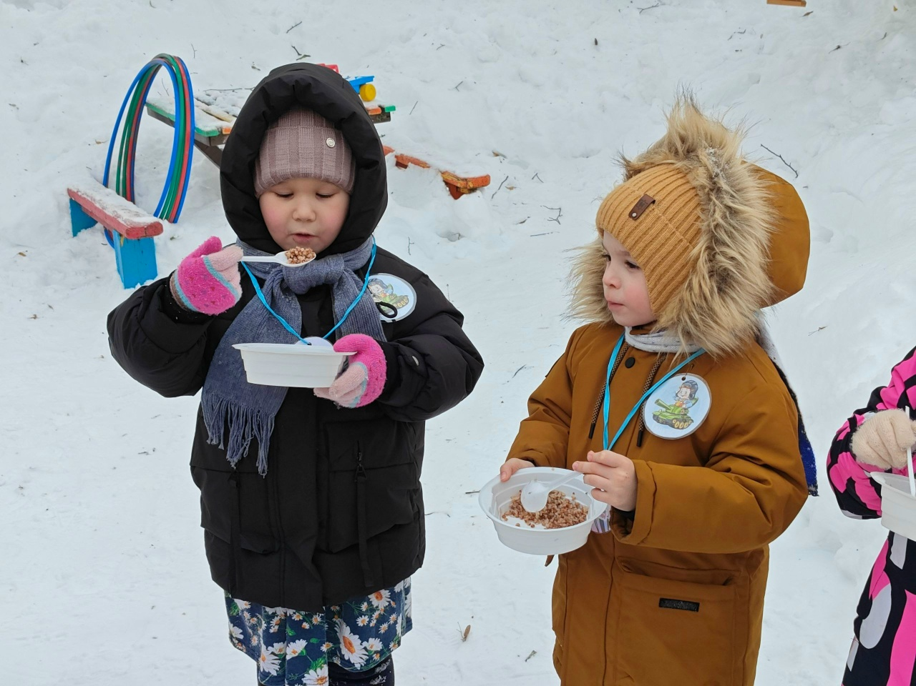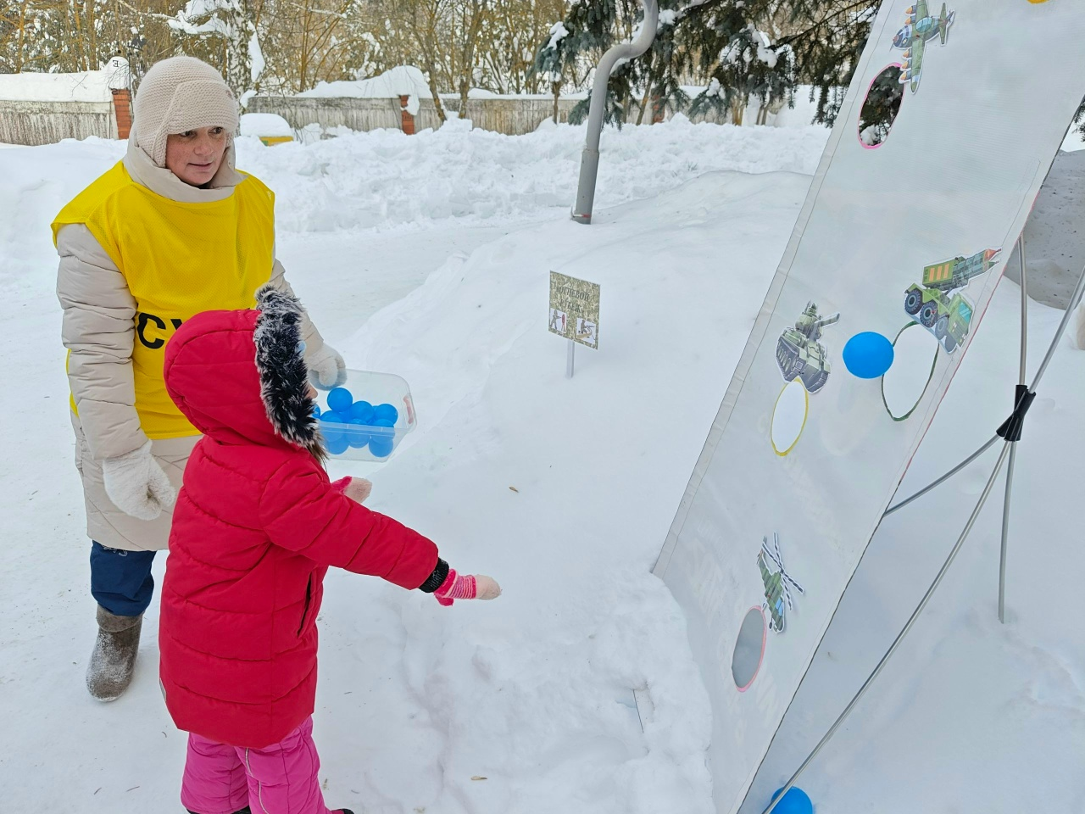

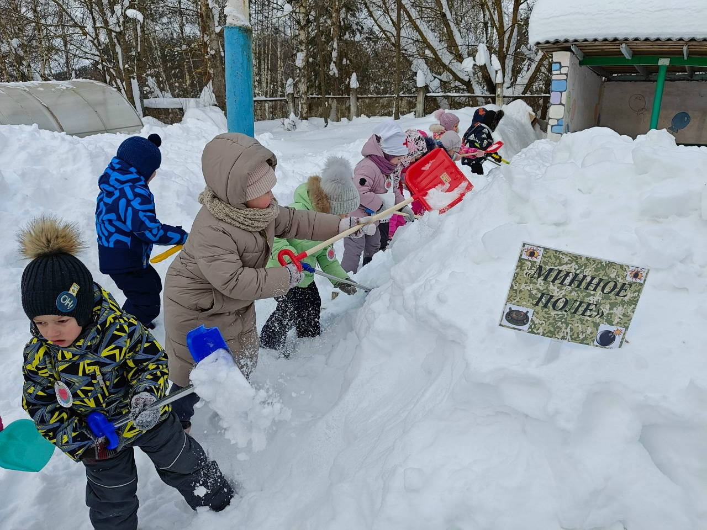

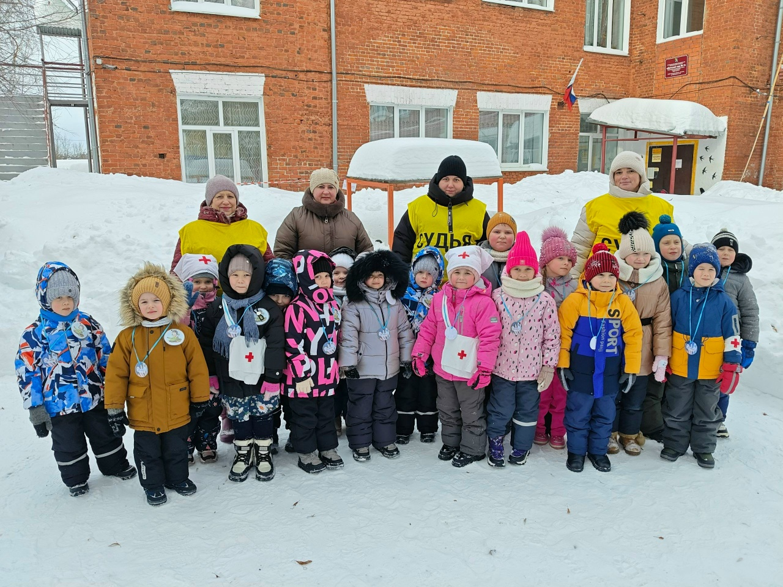
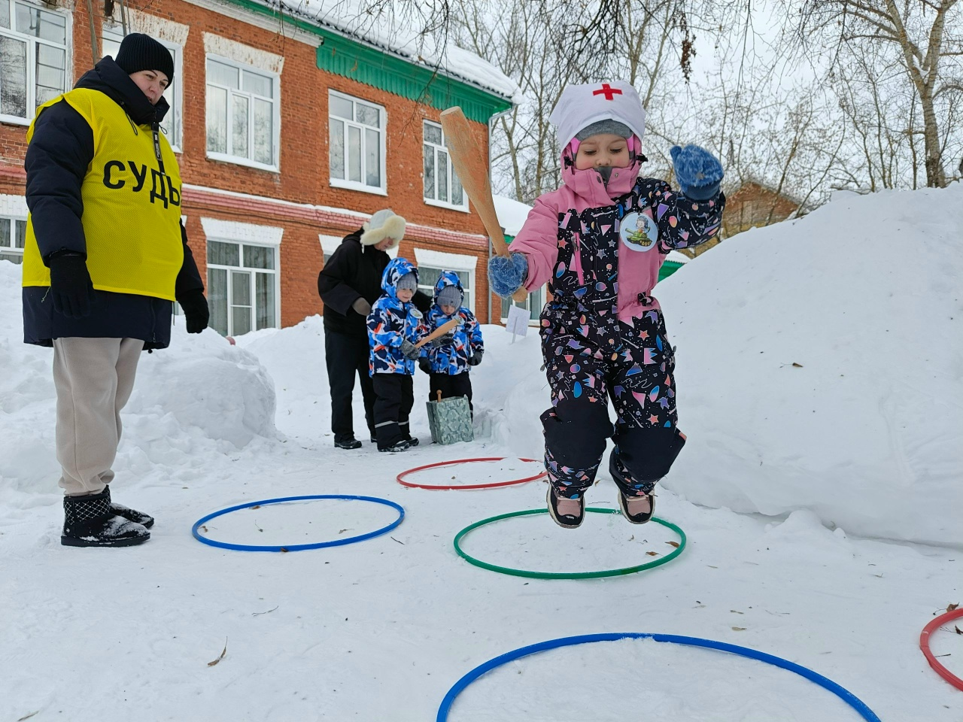

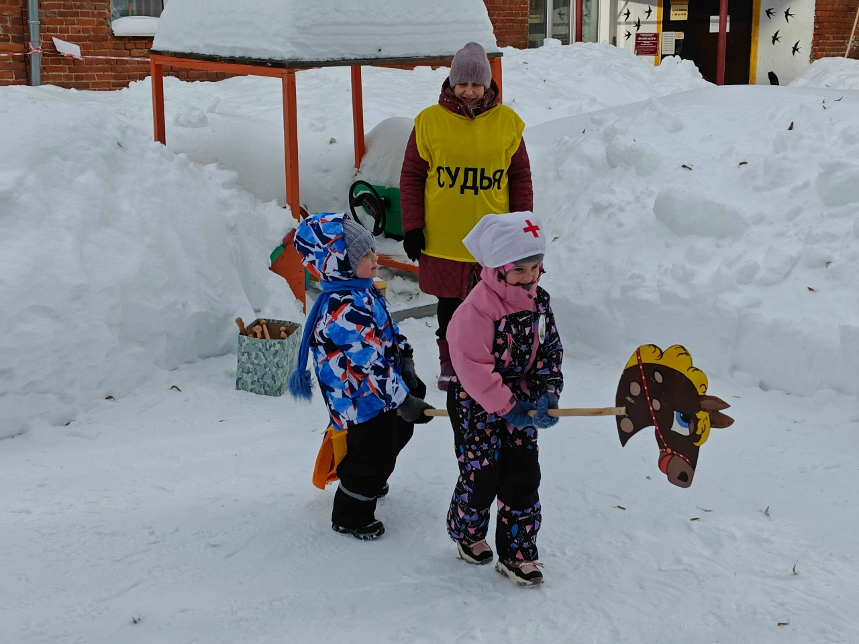
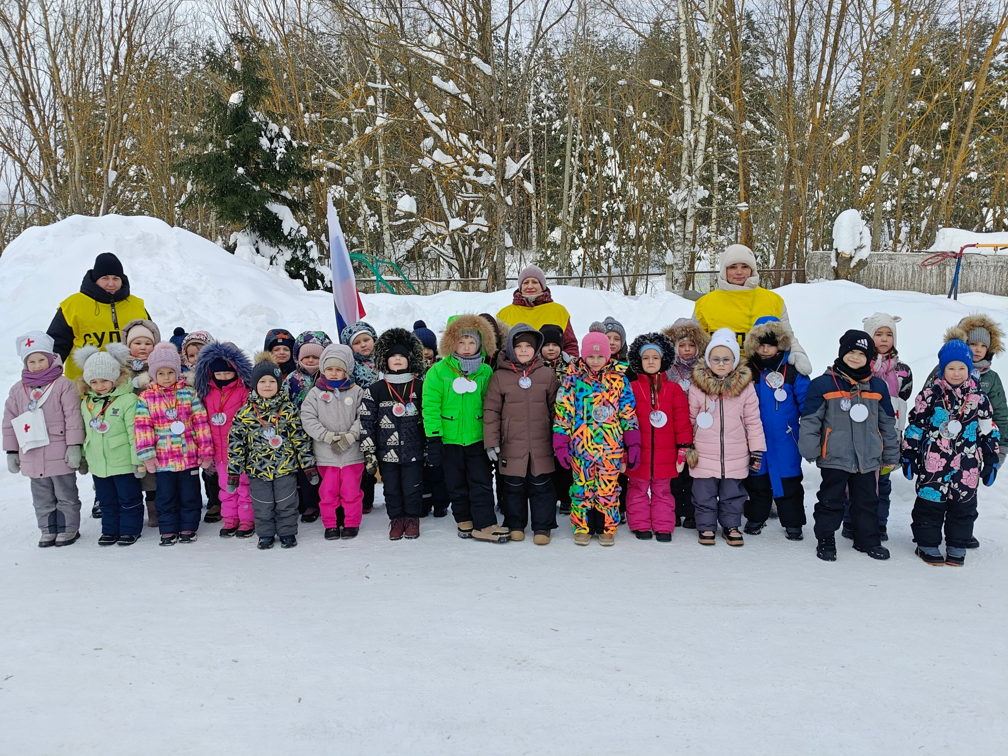

13 февраля 2026 года
МБДОУ «Детский сад № 17» и МБДОУ «Детский сад № 16».

13 февраля 2026 года продолжилась военно-спортивная игра «Зарничка». На этот раз мероприятия прошли в двух дошкольных учреждениях: МБДОУ «Детский сад № 17» и МБДОУ «Детский сад № 16».
Несмотря на не самые благоприятные погодные условия, воспитанники проявили настоящую стойкость и боевой дух. Дети с энтузиазмом включились в игру и достойно справились со всеми испытаниями.
По завершении игровой программы участников ждал заслуженный отдых у полевой кухни. Как настоящие маленькие солдаты, дошкольники отведали горячую гречневую кашу и согревающий чай.
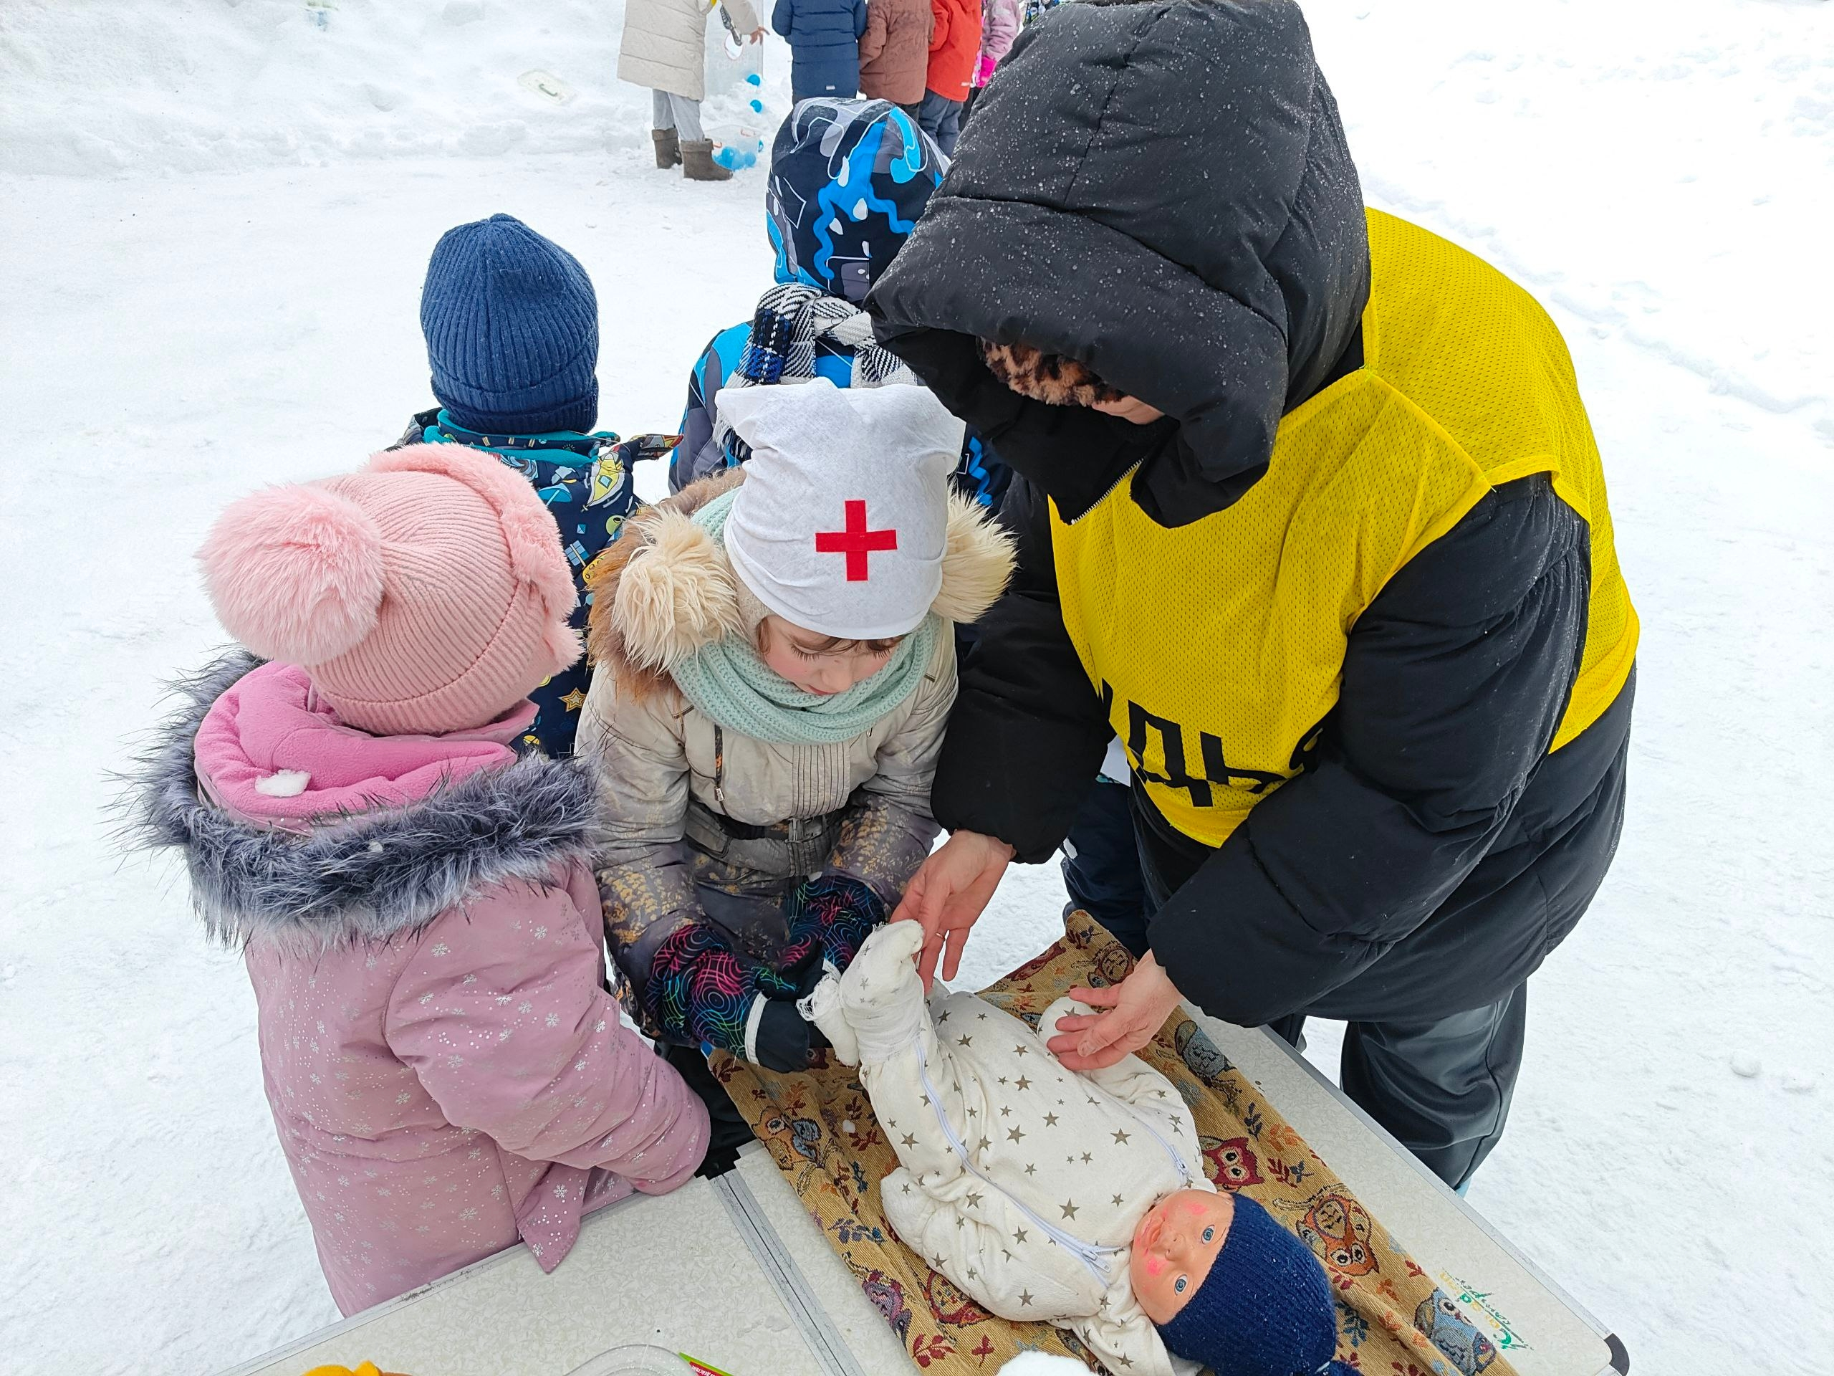
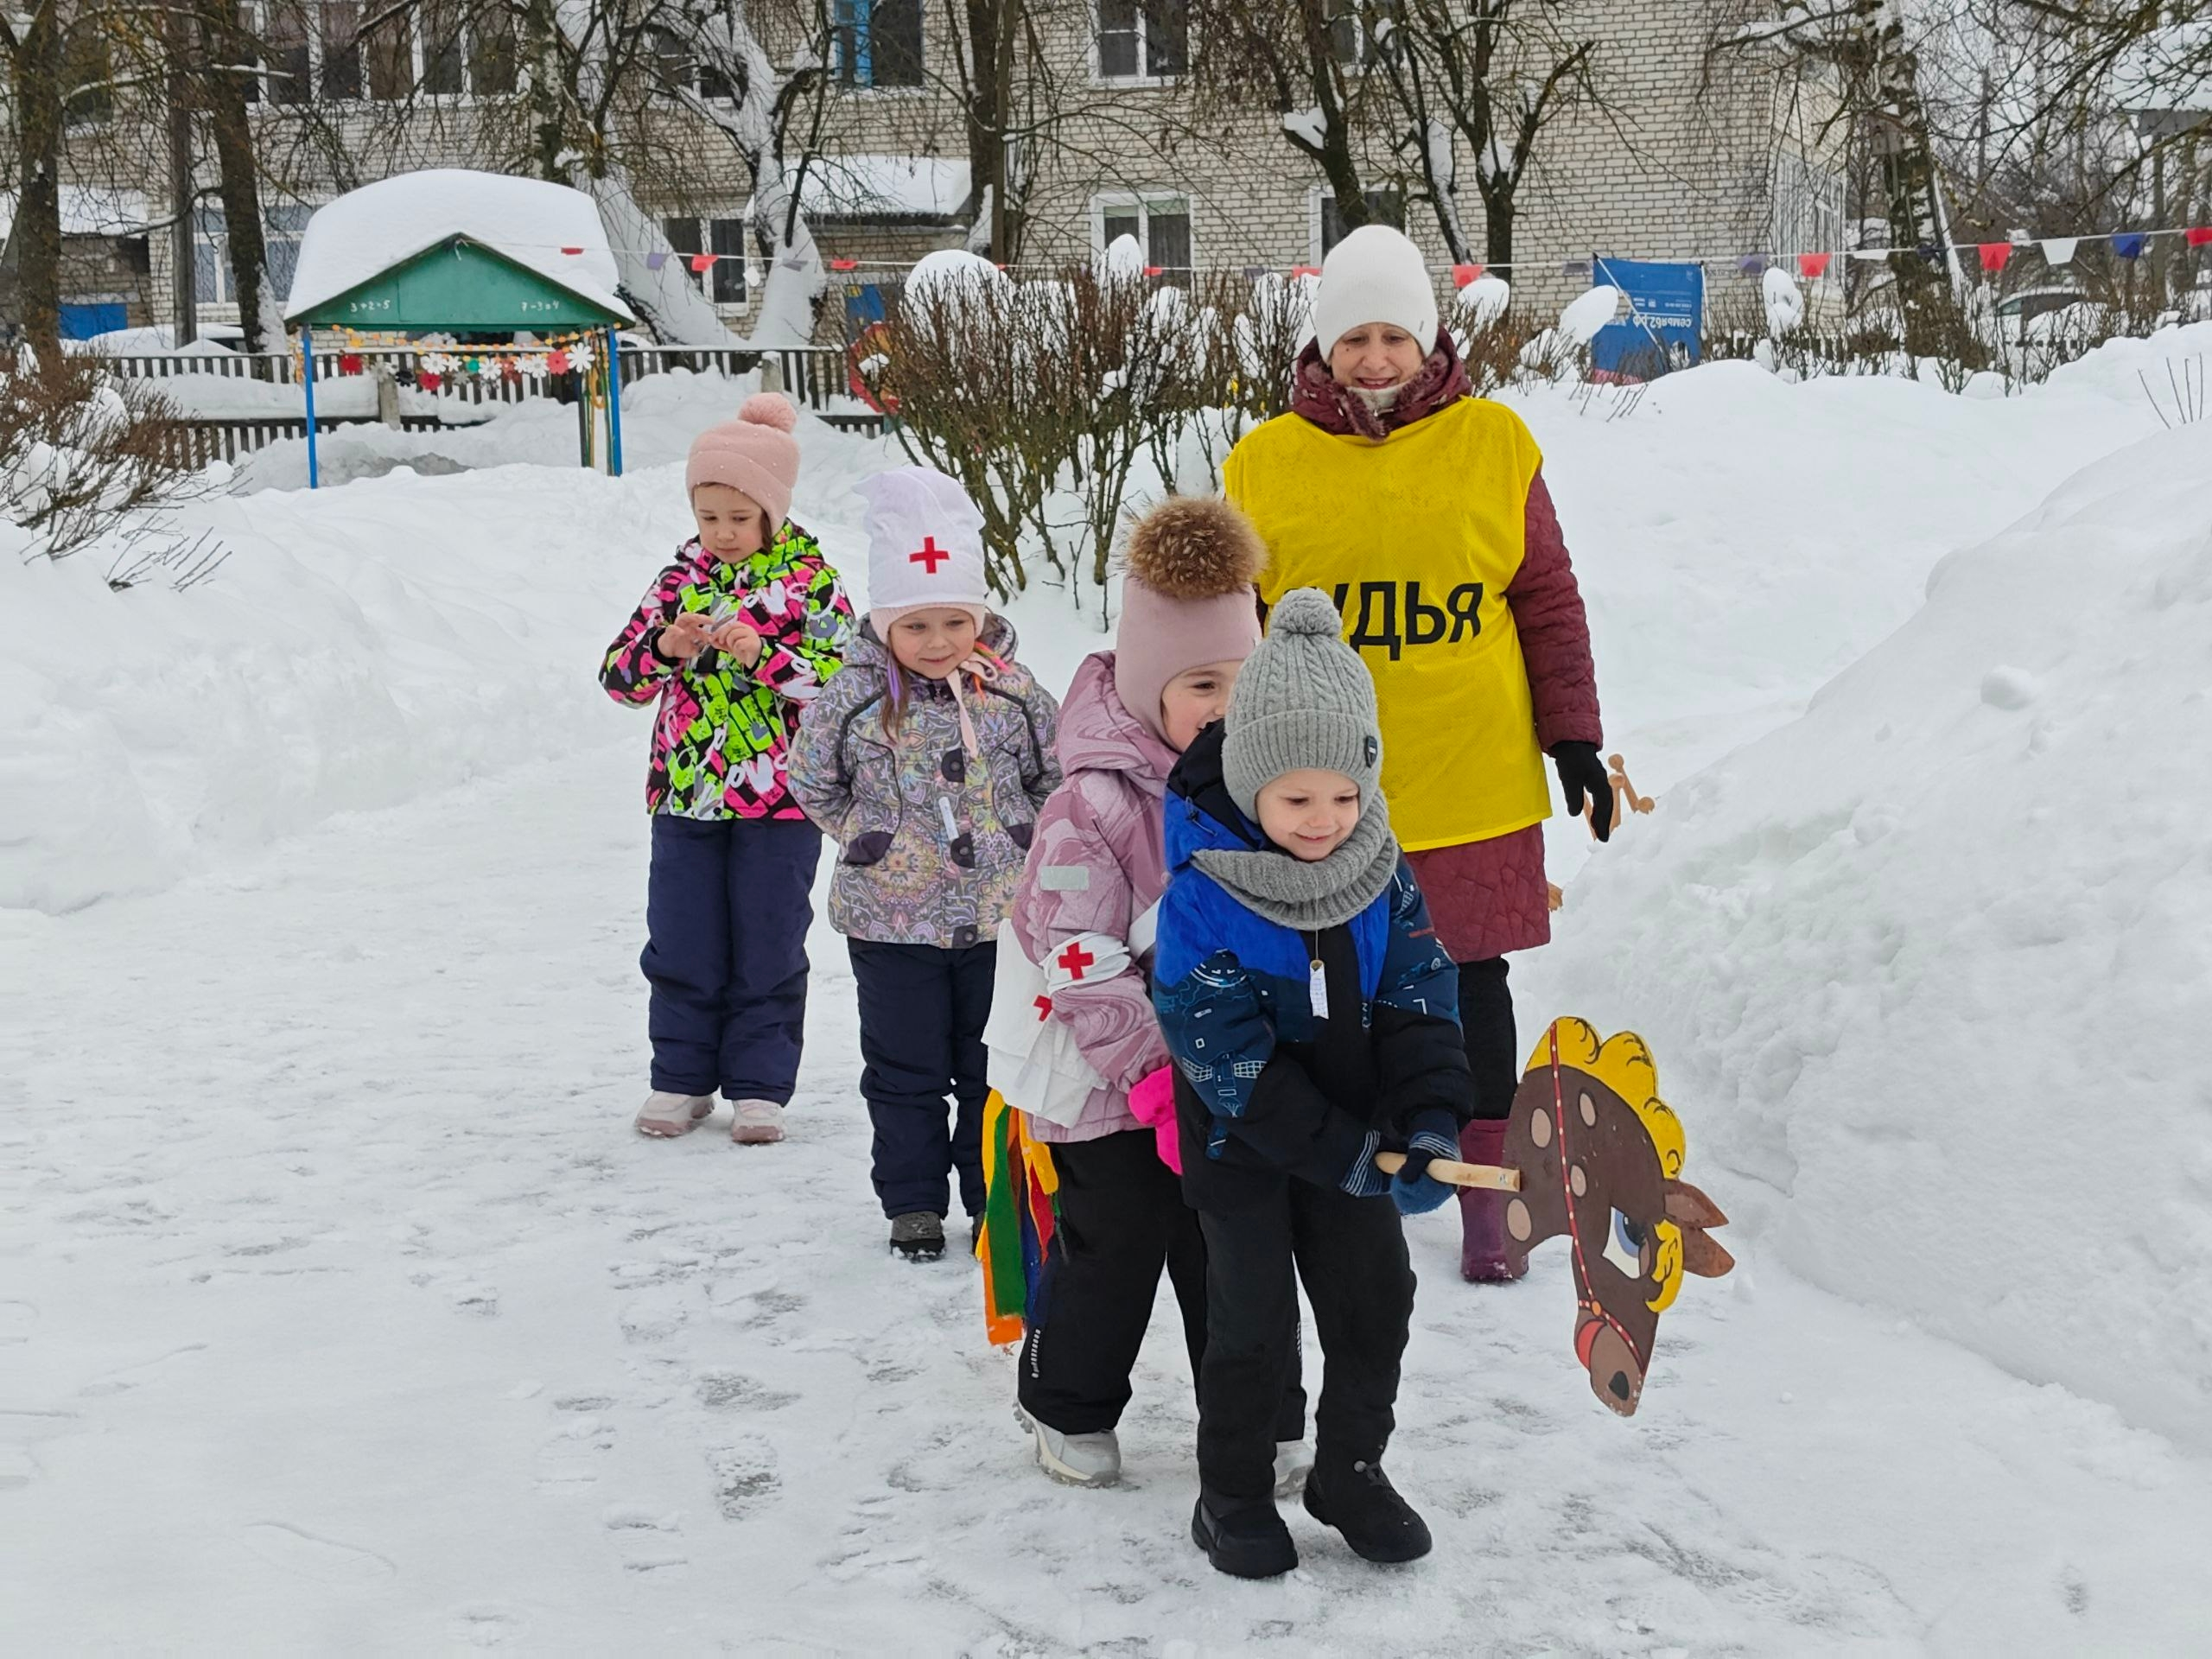
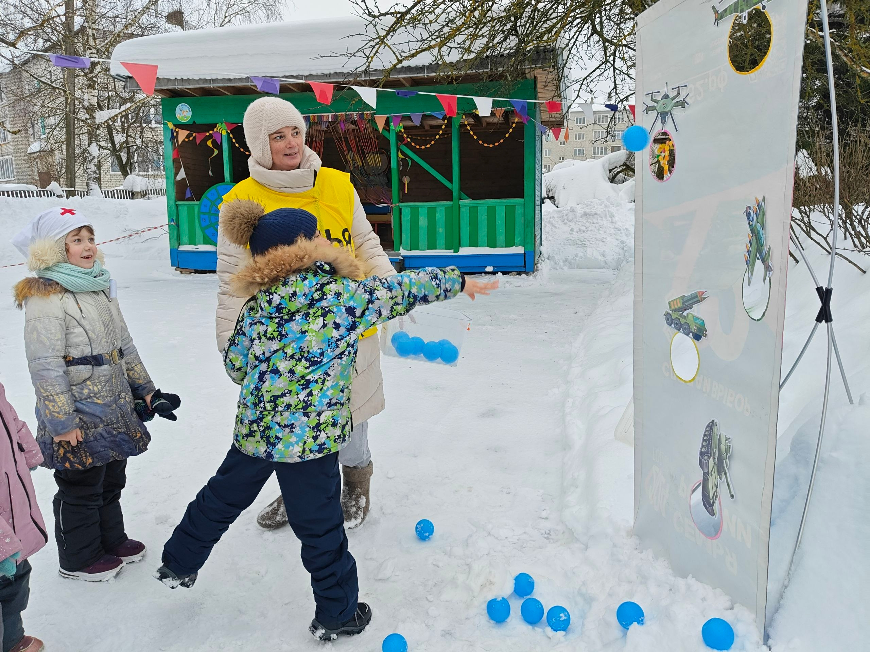
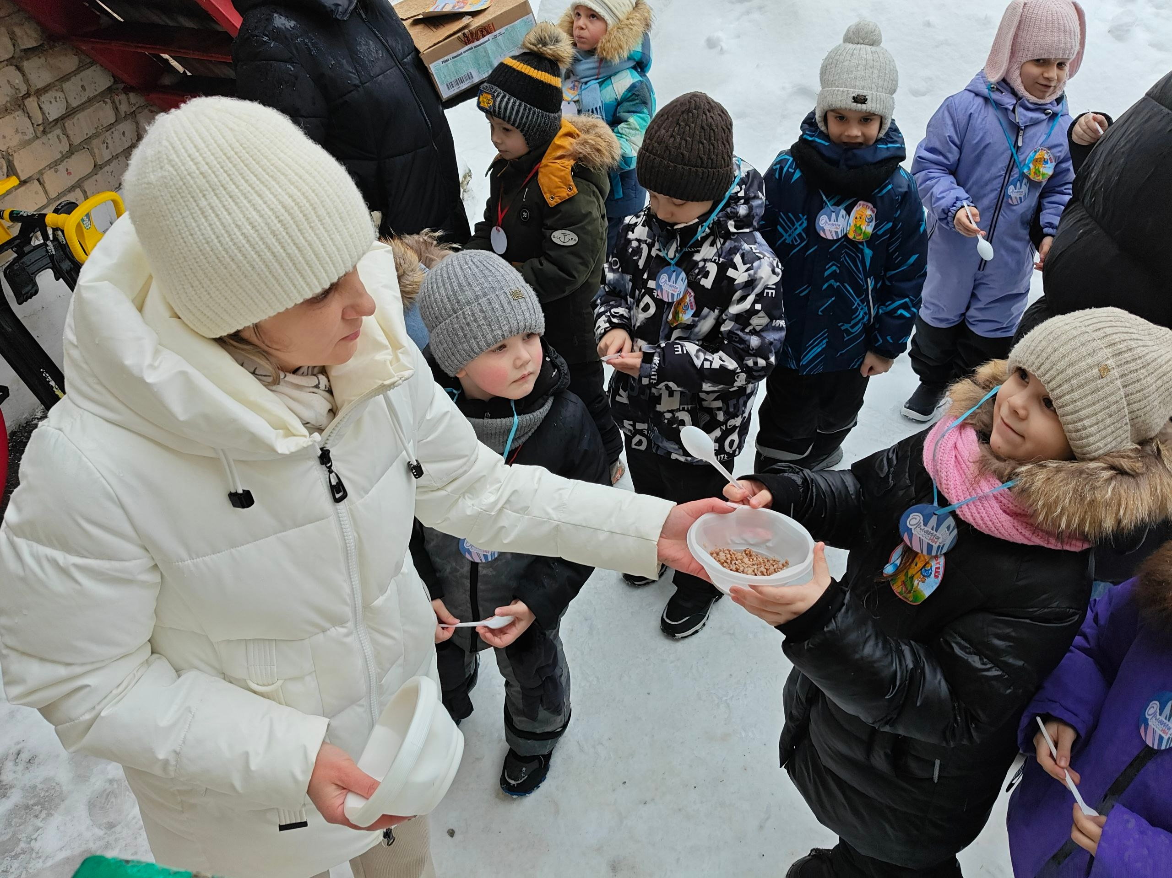
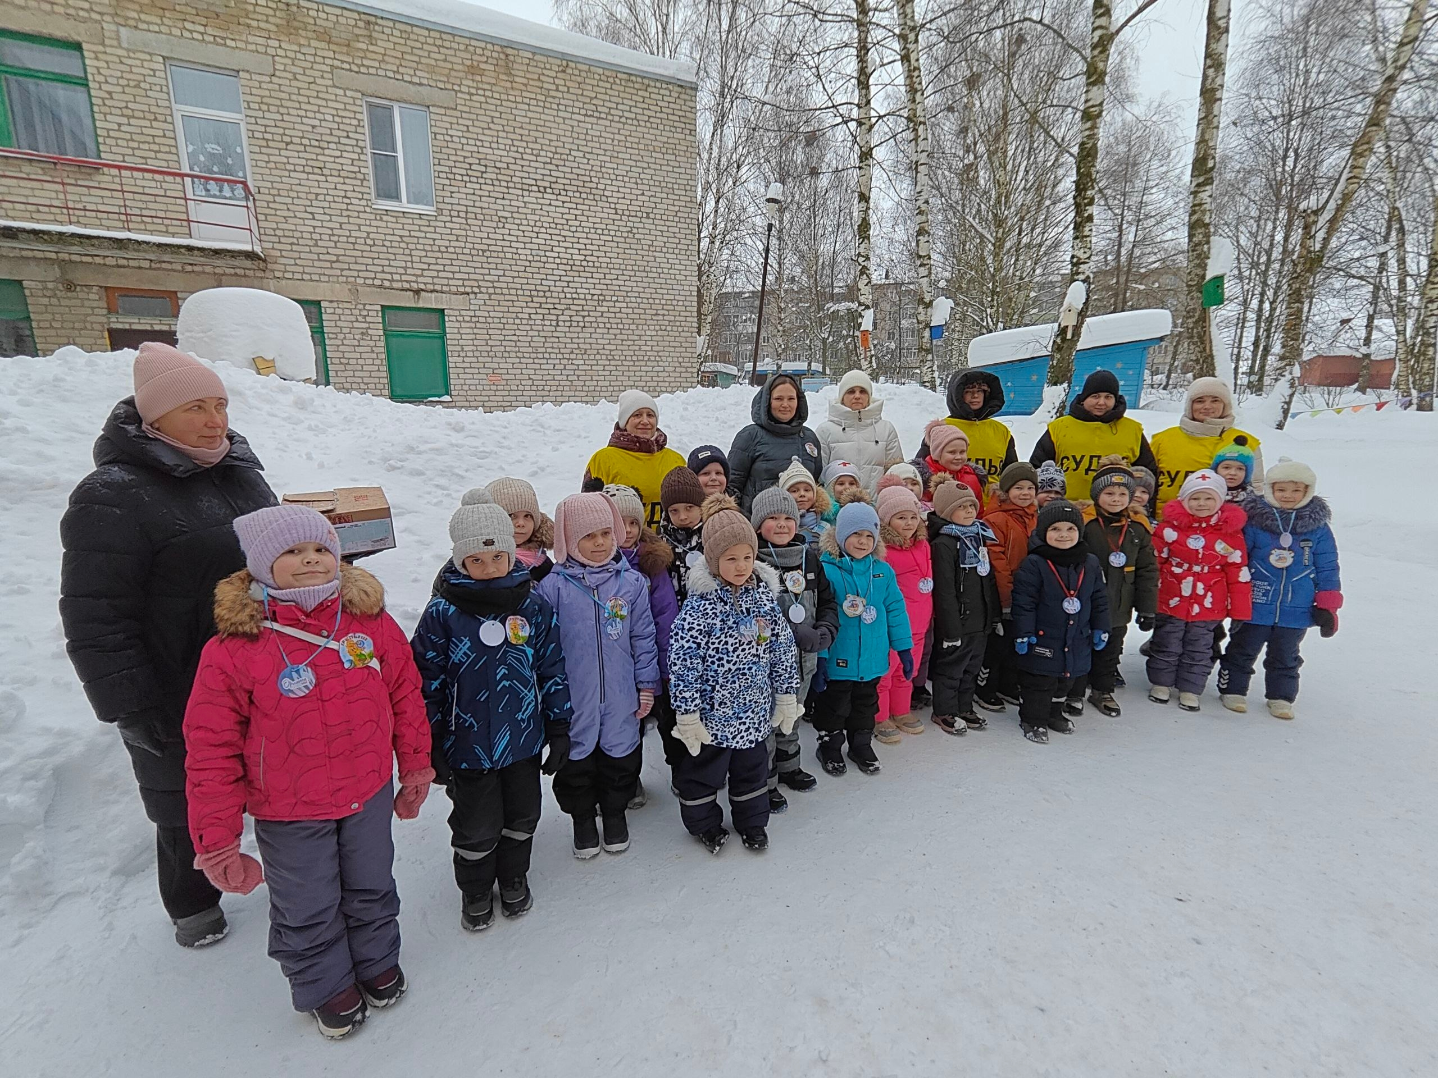

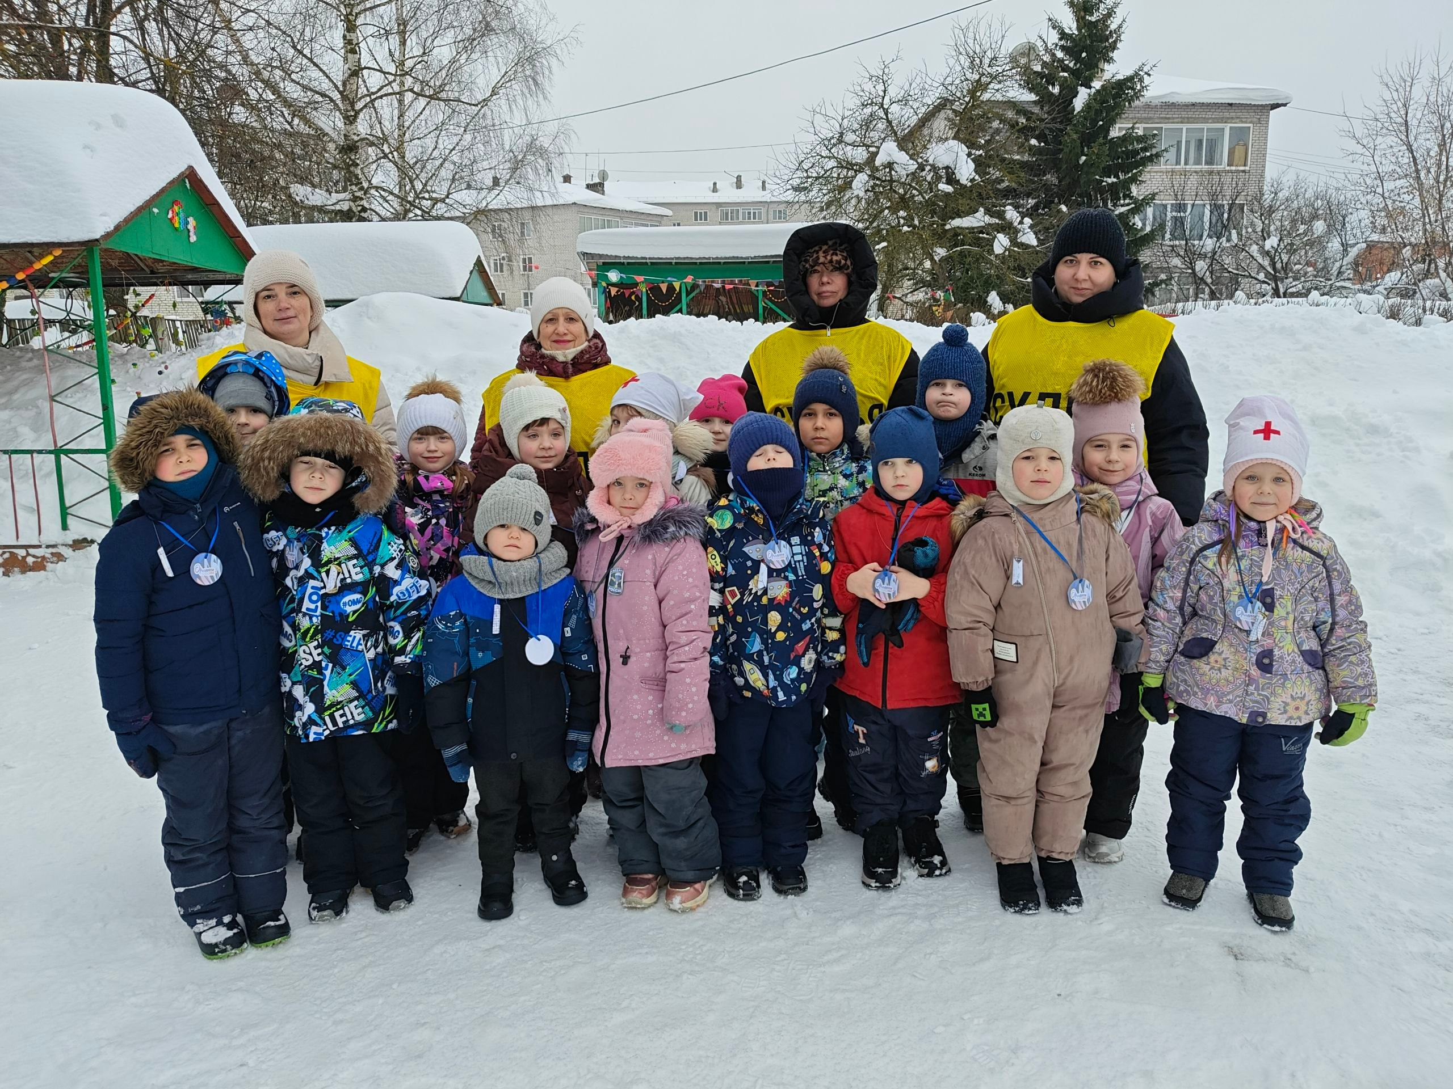

26 февраля 2026 года
МБДОУ «Детский сад № 13».

Военная выправка, серьезные лица и звонкий смех- сегодня территория детского сада № 13 г. Касимова превратилась в настоящий тренировочный полигон. Педагоги Центра дополнительного образования провели для дошколят легендарную военно-спортивную игру «Зарничка». Это не просто игра, а первый шаг в воспитании будущих защитников Отечества.
Воспитанники прошли тематические станции, проявив ловкость, смекалку и командный дух. По завершении программы каждый участник получил медаль и сладкий приз и всех угостили горячей кашей из полевой кухни.
Проведение «Зарнички – яркий пример успешного сетевого взаимодействия между детским садом и Центром дополнительного образования. Для дошкольников это возможность познакомиться с новыми формами активности, а для Центра –важная миссия по формированию патриотических ценностей с самого раннего возраста.
